8 Leitfragen für Team- und Gruppenleiter/innen

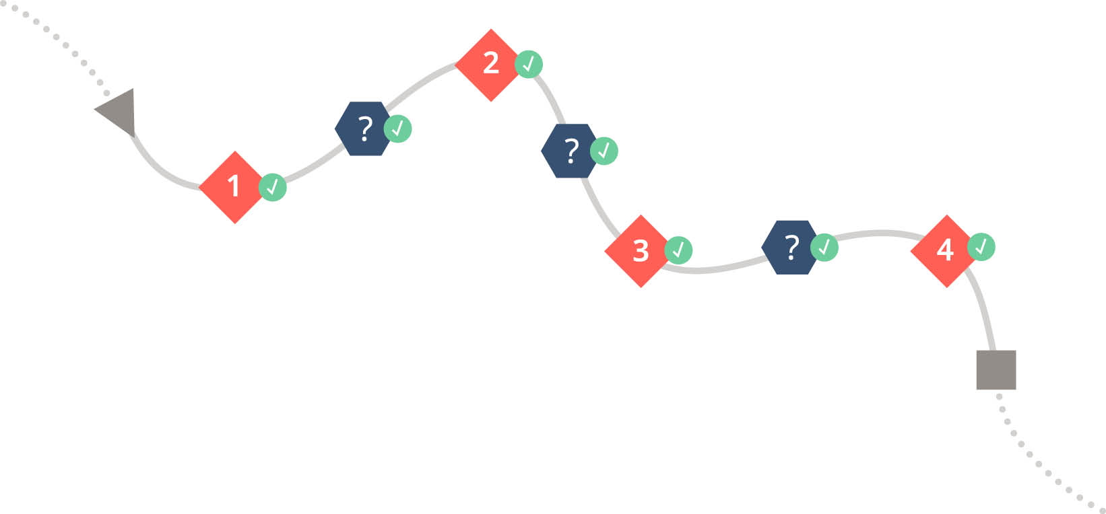
Denkanstösse, um Groupthink entgegenzuwirken.

- Zusammenstellen des Teams
- Wie homogen ist mein Team?
- Ist es möglich, Teammitglieder mit möglichst diversem Hintergrund einzubeziehen?
- Sind mir meine Mitarbeitenden eher ähnlich oder verschieden?
→ Hier ist es ratsam, darauf zu achten, dass wir ein möglichst heterogenes Team zusammenstellen.

- Strukturierung des Gruppenprozesses
- Wie kann ich Gruppenprozesse gut strukturieren?
- Habe ich einen Leitfaden, Richtlinien und Strukturen, die ich meinem Team klar kommunizieren kann?
- Habe ich einen Zeitplan, den ich meinem Team klar kommunizieren kann?
- Habe ich mein Team bei der Ausarbeitung von Leitfaden, Richtlinien und Strukturen sowie beim Zeitplan genug einbezogen?
→ Das Zusammenstellen einer gemeinsamen Wissensbasis mit dem Team bietet eine sehr gute Grundlage.

- Entwickeln der eigenen Selbstwirksamkeit und der des Teams
- Positives, motivierendes und realistisches Feedback
- Sich die eigenen Fähigkeiten bewusst machen und den einzelnen Teammitgliedern dabei helfen, sich ihre Fähigkeiten bewusst zu machen
- Ziele setzen ausgehend von den eigenen Fähigkeiten und der des Teams (nicht zu leicht, nicht zu schwer)
- Mit gutem Beispiel vorangehen
- Erfolge feiern (auch kleine!), Wertschätzung kommunizieren.

- Entwickeln eines passenden Rollenverständnisses für sich als Führungsperson
Als Führungsperson aktiv Groupthink entgegensteuern:
- Ermuntern Sie Ihr Team, sich kritisch zu äussern und Bedenken offen zu äussern.
- Halten Sie sich mit der eigenen Meinung zurück, wenn es um eine Aufgabe geht, die dem Team gegeben wurde.
- Ist es möglich, dass unabhängige Teams am selben Problem arbeiten und somit zum Abwägen des besten Vorgehens beitragen?
Achtung: dieser Schritt muss gut koordiniert und kommuniziert sein, um Verantwortungsdiffusion zu vermeiden.
- Ermuntern Sie Ihr Team, Ideen mit Personen, die nicht zum Team gehören, vertraulich zu diskutieren.
- Laden Sie externe Experten und Expertinnen ein, damit das Team Ideen mit diesen besprechen kann.
- Betrachten Sie alle Ideen/Optionen unvoreingenommen.
- Weisen Sie verschiedenen Gruppenmitgliedern die Rolle des «Advocatus Diaboli» zu, um kritische Rückmeldung zu erhalten

